Озеро Чад

На рисунку 1 показано зміни рівня води в озері Чад у північно-африканській частині пустелі Сахара. Озеро Чад повністю зникло приблизно в 20 000 р. до нашої ери під час останнього Льодовикового періоду. Приблизно в 11 000 р. до нашої ери воно з'явилося знову. Сьогодні рівень води в цьому озері приблизно той самий, яким він був у 1 000 р. нашої ери.

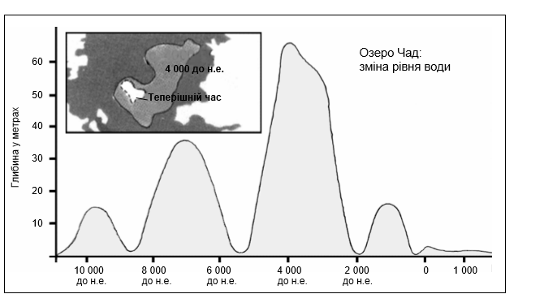

Рис. 1

На діаграмі, що представлена на рисунку 2, показано наскельне мистецтво в Сахарі (стародавні малюнки або живопис, знайдені на стінах печер) і зміни у тваринному світі.

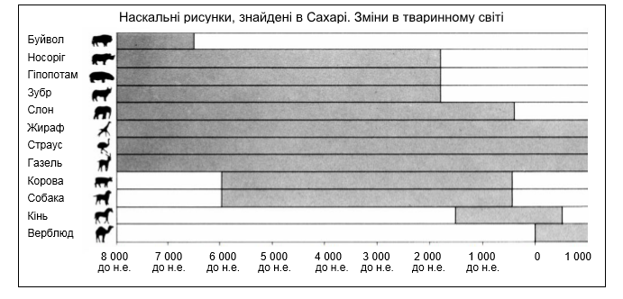
Рис. 2

Завдання 1. Яка глибина озера Чад на сьогоднішній день?
А Приблизно двох метрів.
Б Приблизно п'ятнадцяти метрів.
В Приблизно п'ятдесяти метрів.
Г Воно повністю зникло.
Д Інформація про це відсутня.

Завдання 2. Який приблизно рік відповідає початковій точці графіка на рисунку 1?_________________________________________________________________________________________________________________________________________________________________________________________________________

Правильна відповідь: 11 000 років до нашої ери (приблизне значення між 10 500 і 12 000; або будь-яке інше свідчення того, що учень отримав свою відповідь, використовуючи масштаб на осі «роки»).
Наприклад:
- 11 000
- 11 000 років до нашої ери
- 10 500 років до нашої ери
- Незадовго до 10 000 років до нашої ери
- Приблизно 12 000
- Приблизно 11 000 років до нашої ери

Неправильна відповідь: Інша відповідь, включаючи стрілку, що вказує на початкову точку графіка.
Наприклад:
- 10 000 років до нашої ери (помилка у використанні масштабу)
- 20 000 років до нашої ери
- 8 000 років до нашої ери (подивився не на те число)
- 4 000 років до нашої ери
- 0

Завдання 3. Чому автор обрав саме цей рік як початкову точку на графіку? __________________________________________________________________________________________________________________________________________________________________________________________________________________

Прийнятні відповіді. Йдеться про те, що озеро знову з’явилося.
Наприклад:
- Озеро Чад з’явилося знову 11 000 років до нашої ери після того, як воно повністю зникло приблизно 20 000 років до нашої ери.
- Озеро Чад зникло під час льодовикового періоду, а потім знову з’явилося приблизно в цей час.
- Воно знову з’явилося тоді.
- Приблизно 11 000 років до нашої ери воно з’явилося знову.
- Тоді озеро з’явилося знову після того, як 9 000 років воно не існувало.

Неприйнятні відповіді: усі інші.
Наприклад:
- Тоді почали з’являтися тварини.
- Було 11 000 років до нашої ери, коли люди почали робити малюнки на скелях.
- Було 11 000 років до нашої ери, коли озеро (вперше) з’явилося.
- Тому що в цей час озеро Чад повністю висохло.
- Тому що це було перше просування по графіку.

Завдання 4. Рисунок 2 заснований на припущенні про те, що:
А тварини, зображені на наскельних малюнках, мешкали в районі озера Чад у той час, коли їх малювали.
Б художники, які малювали тварин, мали високу техніку малюнка.
В художники, які малювали тварин, мали можливість подорожувати на далекі відстані.
Г не було спроби приручити тварин, зображених на наскельних малюнках.

Завдання 5. Для відповіді на це питання вам потрібно об'єднати інформацію, що представлена на рисунках 1 і 2. Зникнення носорога, гіпопотама та зубра з наскельних малюнків пустелі Сахара сталося:
A на початку самого останнього Льодовикового періоду.
Б у середині періоду, коли глибина озера Чад досягала найвищого рівня.
В після того, як рівень озера Чад знижувався протягом більше тисячі років.
Г на початку безперервного сухого періоду.

